Справочник
"Первые шаги медицинского работника"

Справочник "Первые шаги медицинского работника" в СПб ГБУЗ «Поликлиника №37» предназначен для медицинских специалистов, впервые приступающих к работе в организации. В данном справочнике содержится пошаговая инструкция по оформлению необходимых документов и сведения о новом месте работы.
Шаг 1 - Отдел кадров и допуск к работе
Отдел кадров находится в кабинете № ______. Здесь у Вас примут документы и при необходимости помогут с их заполнением.
Список документов, необходимых для оформления на работу:
Паспорт гражданина РФ + регистрация
Трудовая книжка и (или) сведения о трудовой деятельности за исключением случаев, если трудовой договор заключается впервые
Документ, подтверждающий регистрацию в системе индивидуального (персонифицированного) учета, в том числе в форме электронного документа (СНИЛС в форме пластиковой карточки или уведомления по форме АДИ-РЕГ)
ИНН
Документы воинского учета - для военнообязанных и лиц, подлежащих призыву на военную службу
Диплом + вкладыш в диплом
Документ об ординатуре
Диплом о профессиональной переподготовке
Аккредитация
Справка о наличии (отсутствии) судимости и (или) факта уголовного преследования (для детской сети)
Свидетельство о браке
Свидетельство о рождении детей
2 фотографии 3х4
Флюорография
Справки из ПНД, наркологического дисп, ПТубД
Психиатрическое освидетельствование - заключение психиатрической комиссии
Медицинский допуск на работу (ул. Правды, 18)
В отдельных случаях с учетом специфики работы Трудовым кодексом Российской Федерации, иными федеральными законами, указами Президента Российской Федерации и постановлениями Правительства Российской Федерации может предусматриваться необходимость предъявления при заключении трудового договора дополнительных документов.

Трудовой договор
После того, как Вы представили в отдел кадров все необходимые документы, сотрудник отдела кадров до подписания трудового договора обязан ознакомить Вас под подпись с договором, правилами внутреннего трудового распорядка и иными локальными нормативными актами непосредственно связанными с трудовой деятельностью, должностной инструкцией. До подписания трудового договора Вам проведут инструктаж по технике безопасности.
Трудовой договор заключается в письменной форме, составляется в двух экземплярах, каждый из которых подписывается Вами и работодателем. Один экземпляр остается у работодателя, другой экземпляр у Вас. Получение Вами экземпляра трудового договора должно подтверждаться Вашей подписью на экземпляре трудового договора, хранящемся у работодателя.
В трудовом договоре обязательно будут указаны Ваши место работы, трудовая функция (должность в соответствии со штатным расписанием), дата начала работы, условия оплаты труда, режим рабочего времени и времени отдыха, гарантии и компенсации за работу с вредными и (или) опасными условиями труда, если Вы принимаетесь на работу на соответствующих условиях, с указанием характеристик условий труда на рабочем месте, и других условий, предусмотренных трудовым законодательством и иными нормативными правовыми актами.
Интересующие Вас вопросы по наставничеству Вы можете задать работникам отдела кадров, Вам будут даны полные разъяснения.

Приказ о приеме на работу
Приказ о Вашем приеме на работу (содержание приказа должно соответствовать условиям заключенного трудового договора), совместно с 2-ми экземплярами трудового договора и личной карточки Т-2, будут направлены специалистом отдела кадров на Ваше место работы для подписания.
После подписания трудового договора Вы являетесь работником организации.
Допуск к медицинской деятельности
Обратите особое внимание: к самостоятельной медицинской деятельности Вы будете допущены только после прохождения вводных инструктажей и подписания трудового договора.

Шаг 2 - Отдел бухгалтерии
Специалист отдела кадров передает в бухгалтерию (кабинет № _____) Ваши данные паспорта, СНИЛСа, ИНН для начисления заработной платы копия (кабинет № _____). В случае, если у Вас имеется банковская карта зарплатного проекта учреждения (Банк «Санкт-Петербург») необходимо будет предоставить в бухгалтерию реквизиты расчетного счета для начисления заработной платы.

Шаг 3 - Оформление спецодежды и средств индивидуальной защиты
Выдачей СИЗ и спецодежды занимается в организации специалист по охране труда. Как правило, руководитель структурного подразделения заполняет карточки на вновь принятого работника, и говорит ему, когда и куда подойти для получения СИЗ и спецодежды. Самому работнику не нужно ходить лично. Обратитесь в материально-технический отдел (кабинет № _____) для получения спецодежды в соответствии с нормами, установленными для Вашей должности. Не забудьте взять паспорт для заполнения личной карточки учета спецодежды.
Следующий визит будет необходим через _________ дней для выдачи первой партии спецодежды и знакомства с графиком последующего обеспечения.
Шаг 4 - Доступ к медицинским информационным системам

Для того, чтобы Вы могли пользоваться рабочим компьютером и всеми имеющимися информационными ресурсами организации, необходимо оформить заявку в отдел автоматизированной системы управления. В заявке следует указать, какие программы Вам необходимы и к каким медицинским информационным системам нужен доступ.
ВАЖНО: укажите номер кабинета и внутренний телефон, чтобы сотрудникам отдела автоматизированной системы управления было легче Вас найти.
Каждому новому сотруднику обязательно создается учетная запись для доступа к медицинским информационным системам. Не забудьте пройти обязательное обучение по работе с этими системами.

Шаг 5 - Знакомство со структурным подразделением
После оформления всех документов Вы будете направлены в структурное подразделение, в котором будете работать.
Здесь Вас познакомят с:
- руководителем подразделения
- заведующим отделением;
- коллегами по отделению;
- рабочим местом;
- расписанием работы;
- внутренними порядками и традициями коллектива.
В этот же день будет организована встреча с Вашим наставником, который поможет Вам освоиться в новой должности и адаптироваться к особенностям работы в организации.

ОБЩИЕ СВЕДЕНИЯ ОБ ОРГАНИЗАЦИИ
Миссия:
Обеспечение доступной, качественной и безопасной медицинской помощи населению на основе современных технологий и высоких профессиональных стандартов.
Цели:
1) Повышение качества и доступности медицинской помощи.
2) Внедрение современных методов диагностики и лечения.
3) Развитие кадрового потенциала медицинской организации.
4) Улучшение материально-технической базы.
5) Повышение удовлетворенности пациентов и сотрудников.
Ценности:
1) Пациент всегда на первом месте.
2) Профессионализм и компетентность.
3) Этичность и гуманизм в медицине.
4) Командный дух и взаимопомощь.
5) Непрерывное обучение и развитие.
6) Ответственность за результат.
7) Открытость и прозрачность.
Основные принципы работы в организации:
1) Соблюдение врачебной тайны и конфиденциальности информации о пациентах.
2) Следование стандартам оказания медицинской помощи и клиническим рекомендациям.
3) Междисциплинарное взаимодействие при ведении пациентов.
4) Постоянное повышение профессиональной компетентности.
5) Уважительное отношение к пациентам и коллегам независимо от их социального статуса.

Организационная структура организации
Руководство организации

Главный врач
КИМ Андрей Вячеславович
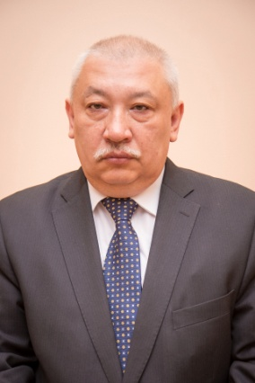

Заместитель главного врача по медицинской части  ДУНАЕВА Ирина Васильевна  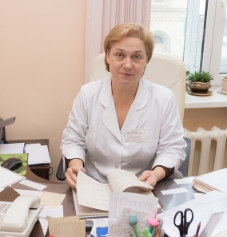 |  | Заместитель главного врача по детской сети Детского поликлинического отделения №12  РОСЛОВА Зинаида Аркадьевна  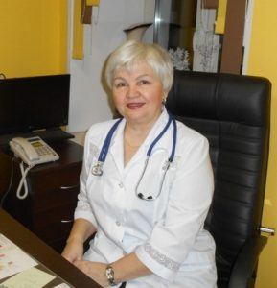
Заместитель главного врача по экспертизе временной нетрудоспособности  АВЕРЬЯНОВА Елена Владимировна  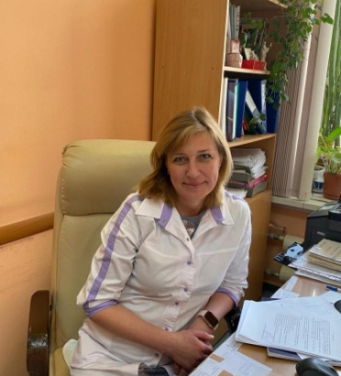 |  | Заместитель главного врача по ГО и ЧС  НЕРОДА Геннадий Александрович  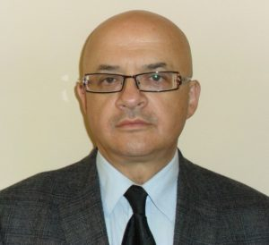
Заместитель главного врача по хозяйственны вопросам
БАРАНОВ Александр Александрович

Заместитель главного врача по кадрам  ХАЙНАЦКАЯ Галина Александровна  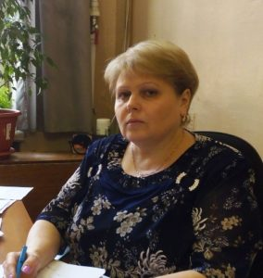 |  | Главный бухгалтер  БАЛАБАНОВА Мария Владимировна  
Заведующий поликлиническим отделением №37, врач-методист  ГВОЗДЕВ Павел Владимирович  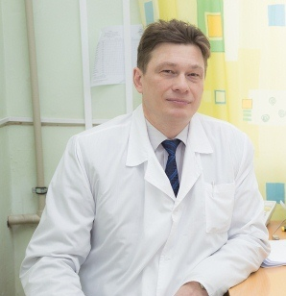 |  | Главная медицинская сестра  КОМШАНОВА Ольга Валентиновна  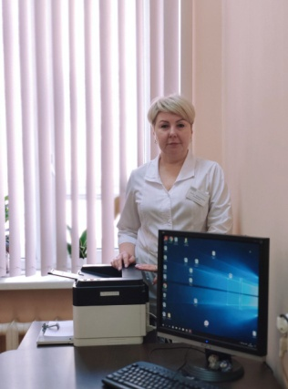

Информационные ресурсы организации

Официальный сайт организации
Электронный адрес: https://gorpol37.spb.ru/
Что это: официальный сайт организации в сети "Интернет", содержащий информацию о деятельности учреждения.
Для чего предназначен: на официальном сайте публикуется информация о текущей деятельности, свежие новости, контактные данные, информация для пациентов и вакансии в организации.

Полезные контакты
В следующей таблице представлены полезные контакты, необходимые при возникновении вопросов в ходе рабочего процесса.
В случае возникновения | Наименование подразделения | Контактный телефон | Номер кабинета
Чрезвычайной ситуации
Кадровых вопросов
Вопросов по организации рабочего места
Вопросов по обеспечению телефонной связи в кабинете
Вопросов компьютерного обеспечения
Вопросов работы информационного взаимодействия
Вопросов по участию в общественной жизни организации
...

Поздравляем!

Вы завершили оформление всех документов и получили необходимую информацию о Вашем новом месте работы.
Теперь Вы готовы к началу профессиональной деятельности в нашей организации.

Желаем Вам успехов в работе, профессионального роста и благодарных пациентов!

